测量设备溯源抽查表
编号：0162-2018-2021
企业名称 | 丰城市东鹏陶瓷有限公司
部门 | 测量设备名称 | 测量设备  编号 | 型号规格 | 测量设备  计量特性 | 测量标准装置名称及技术参数 | 检定/校准机构 | 检定/校准日期 | 符合打√  不符合打×
设备动力部 | 光泽度计 | 3010103 | WGG60-E4 | U=1.5光泽单位，k=2 | 光泽度板：U=1.2光泽单位，k=2 | 深圳广测检测技术有限公司 | 2021.11.16 | √
设备动力部 | 游标卡尺 | 51042 | 0-200mm | U=0.02mm，k=2 | 量块：4等 | 深圳广测检测技术有限公司 | 2021.7.16 | √
品保部 | 电子天平 | 141416121818 | JJ124BC | U=0.3mg，k=2 | 砝码：F1等级 | 深圳广测检测技术有限公司 | 2021.11.16 | √
技术部 | 陶瓷砖抗热震性试验机 | 2021062 | CRS | U=0.8℃，k=2 | 多通道数据采集仪：U=0.3℃，k=2 | 湖南长量技术服务有限公司 | 2021.5.30 | √
品保部 | 白度计 | N1611364 | WSB-2 | U=2.0，k=2 | 标准白板： ±0.6 | 深圳市计量质量检测研究院 | 2022.11.16 | √
人事行政部 | 电子秤 | T3248714 | TCS-150 | U=0.15kg，k=2 | 标准砝码：M1等级 | 深圳广测检测技术有限公司 | 2021.7.16 | √
生产车间 | 便携式固体负离子检测仪 | C313290 | COM-3010PR0 | ±10% | 高精度空气离子测量仪：U_{rel}=10%，k=2 | 深圳广测检测技术有限公司 | 2021.7.16 | √
品保部 | 硅酸盐化学成分快速分析仪 | 1760V10 | CKF-10A | U_{rel}=2.5%，k=2 | 硝酸盐溶液标准物质：U_{rel}=1%，k=2  秒表：U=0.01s，k=2 | 深圳市计量质量检测研究院 | 2021.11.16 | √
审核综合意見：
（抽查有效文件、溯源原始记录、证书报告，进行评价，说明理由 ）
公司已制定《计量确认管理程序》、《外部供方管理程序》，《测量设备溯源管理程序》，公司未建最高计量标准，测量设备由品保部负责溯源。公司测量设备除自检外全部委托深圳广测检测技术有限公司、湖南长量技术服务有限公司、深圳市计量质量检测研究院等机构检定/校准，校准/检定证书由品保部保存。根据抽查情况，该公司的校准情况符合溯源性要求。

审核日期：2021年 12月 21 日~12月 22日
审核员签字： 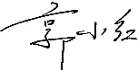 部门代表签字： 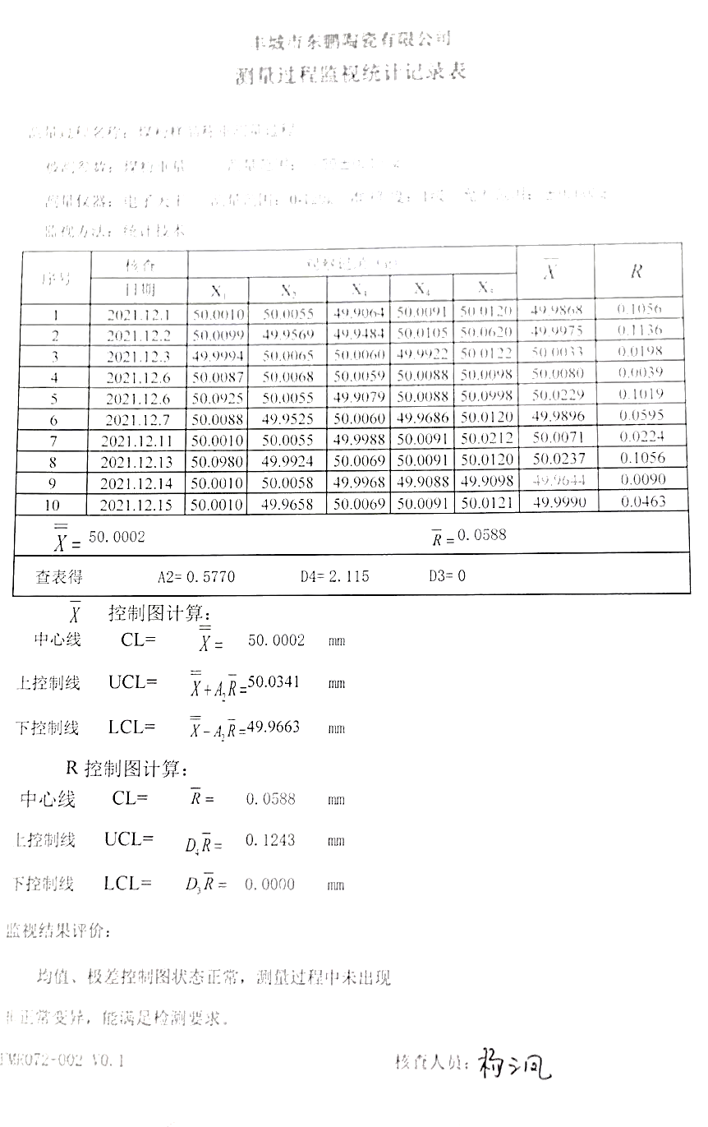

说明：“计量特性”可以填写测量设备的最大允差、准确度等级或校准结果的测量不确定度。

